|  |  |
| --- | --- |
| Описание: Описание: Описание: http://almetpt.ru/img/emblema.png | МИНИСТЕРСТВО ОБРАЗОВАНИЯ И НАУКИ РЕСПУБЛИКИ ТАТАРСТАН  Государственное автономное профессиональное образовательное учреждение  **«АЛЬМЕТЬЕВСКИЙ ПОЛИТЕХНИЧЕСКИЙ ТЕХНИКУМ»** |

**Закамский региональный конкурс «IT-разработка 2024» для школьников и студентов среднего профессионального образования**

**Секция «IT-разработка средствами языков программирования»**

**Тема:** **«Приложение «ГРАД» - программа для просмотра актуальной погоды»**

|  |
| --- |
|  |

Авторский коллектив:

студенты гр.ИС-222б

Латыпов Р.И., Тютюгина А.А.,

Фархутдинов Т.Р., Нестеров Р.С.

Руководители: преподаватели

информационных технологий

Гизетдинова И.Р.,

Чеснокова В.С., Якопова В.И.

Альметьевск, 2024 г.

**Содержание**

|  |  |
| --- | --- |
| Введение……………………………………………………………………….. | 3 |
| 1. Сбор и анализ информации……………………………………………….... | 4 |
| 1. Создание программного продукта «ГРАД»……………………… ………. | 5 |
| Заключение……………………………………………………………………. | 8 |
| Список использованной литературы …………………………………………. | 9 |

**Введение**

Несомненно, наша жизнь связана с погодой, вернее, с природой. С древнейших времён предсказания погоды интересовали людей. Они годами наблюдали за погодой, птицами, растениями, цветом утреннего и вечернего неба, осадками, выводили закономерности.

С развитием науки появилась возможность получать снимки из космоса, наблюдать за движением воздушных потоков, а значит, анализировать и прогнозировать погоду. В настоящее время всё большую популярность приобретают сайты, предоставляющие сервис «Прогноз погоды».

Актуальностью данной темы является то, что почти каждый второй человек перед выходом на улицу всегда просматривает погоду для точного планирования своих дел. Поэтому проблема определения погоды для многих является актуальной. Но особенно важна точность и надежность прогнозов. Понятно, что на 100% точно предсказать погоду очень сложно, так как необходимо учитывать множество факторов: температуру, давление, влажность воздуха, направление ветра, облачность и многое другое, чем и занимаются гидрометцентры. Появление Интернета позволило узнавать любую информацию за считанные секунды. Нажатием нескольких клавиш каждый может найти ту или иную информацию, в том числе и погоду, главное – вовремя зайти на интернет-сайт, посмотреть прогноз погоды и знать, чего ждать от природы.

Целью научно – исследовательского проекта является создание удобной и практичной программы для жителей различной местности, предназначенная для просмотра и прогнозирования актуальной погоды.

Для достижения поставленной цели необходимо решить нижеперечисленные задачи:

1. Определить целевую аудиторию: какие группы пользователей будут интересоваться данной программой?

2. Проанализировать конкурентов: какие программы уже существуют на рынке и какие функции они выполняют?

3. Определить функциональности программы: какие возможности будут доступны для пользователей при использовании программы?

4. Определить технические требования: какое программное обеспечение потребуется для проектирования и разработки программного продукта?

5. Продумать и разработать дизайн и интерфейс программы: как будет выглядеть программа и какие элементы управления будут доступны пользователю?

6. Протестировать программу: проведение тестирования программы на выявление ошибок и недочетов с целью дальнейшей доработки программы.

Практическая значимость продукта: программа для просмотра погоды позволит получать актуальную информацию о погодных условиях на определенной местности. Разработанная программа может быть полезна для планирования поездок, выбора одежды перед выходом на улицу, планирования досуга и других повседневных задач. Кроме того, программа для просмотра погоды может быть полезна для более серьезных задач, таких как планирование сельскохозяйственных работ, строительства, транспортировки грузов и т.п.

**1. Сбор и анализ информации**

Программа для просмотра актуальной погоды – это программа, которая позволяет пользователям получать информацию о погодных условиях в реальном времени. Это полезно для людей, которые путешествуют или планируют путешествие в ближайшее время. Программа может предоставлять информацию о температуре, влажности, давлении, скорости ветра и других погодных условиях.

Такие программы используют информацию от метеорологических станций, расположенных по всему миру. Они получают данные о погоде в реальном времени и обновляют их с заданной периодичностью.

Также программа для просмотра актуальной погоды может предоставлять информацию о погоде на несколько дней вперед, что позволяет планировать действия в зависимости от погодных условий.

В целом, программа для просмотра актуальной погоды будет являться полезным и удобным инструментом, который позволит получать актуальную и достоверную информацию о погоде в любой точке мира.

Проанализировав все сервисы для просмотра погоды, выявилось то, что в основном, все они являются веб-сайтами. Поэтому выбор остановился на создании программного продукта для просмотра актуальной погоды.

Возможностей для реализации программного продукта – уйма. Это языки программирования C#, недавно вошедший в моду для создания программ и веб -приложений – самый распространенный в последнее время объектно – ориентированный язык программирования – Python. На этом языке и остановился выбор. Реализовать на данном языке программирования программный продукт для просмотра погоды - не сложно. К тому же, функционал этого языка достаточно многообразен.

Для визуального дизайна программного продукта имеется достаточно средств – это такие библиотеки, как Tkinter, PyGame, PyQt5. В научно – исследовательский проект было решено интегрировать последнюю библиотеку - PyQt5. Данная библиотека доступна и реализуется не только на языке программирования Python, именно поэтому она распространена среди разработчиков больше, чем другие средства визуального интерфейса.

**2. Создание программного продукта «ГРАД»**

Ознакомившись, собрав необходимую информацию и подобрав необходимые инструменты, было начато проектирование и разработка программного продукта. После совместных раздумий было решено использовать объектно-ориентированный язык программирования Python с использованием различных библиотек. Фрагмент кода на языке программирования Python и его логотип представлен на рисунке 1.

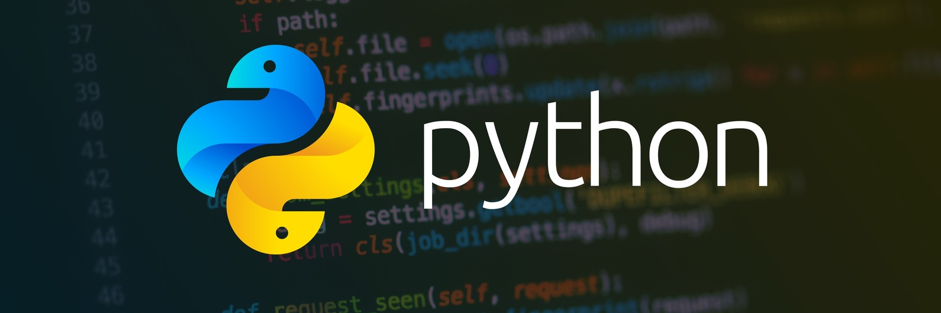

Рисунок 1 – Язык программирования Python

После проведения сравнительного анализа различных сред разработки, в качестве интерпретатора был выбран PyCharm, так как он многофункционален и удобен в использовании, особенно с большим количеством кода и библиотек. Кроссплатформенная интегрированная среда разработки PyCharm представлена на рисунке 2.

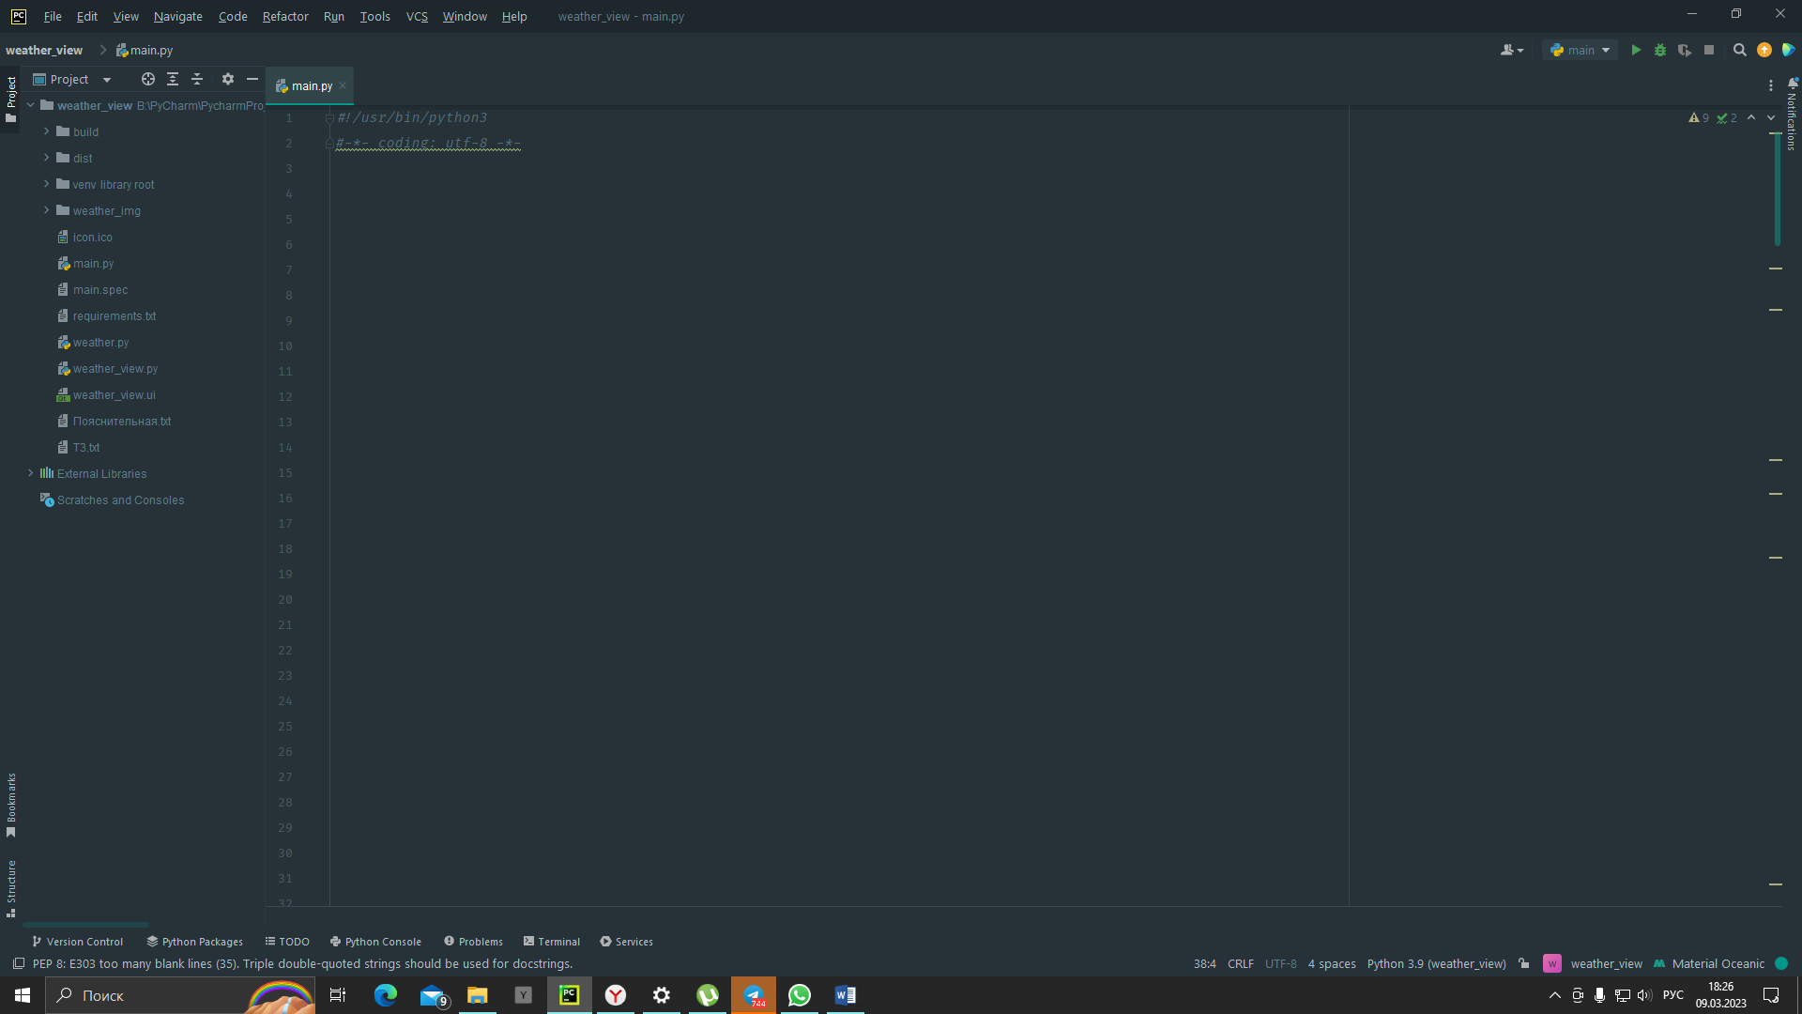

Рисунок 2 – Интерпретатор PyCharm

Изначально необходимо было определиться, с какого гидрометеорологического источника программный продукт будет получать данные о погоде. Чтобы показатели были максимально точными, было решено воспользоваться проверенным временем и многими пользователями онлайн - сервисом погоды – OpenWeatherMap. Заполучив API, являющийся своеобразным ключом для доступа к данным о текущей погоде, прогнозах, начался подбор дочерних библиотек для полноценного функционирования программы.

Нижеперечисленные библиотеки языка программирования Python были интегрированы в научно – исследовательский проект:

* PyQt5 – для создания визуального интерфейса программы;
* Requests – библиотека для выполнения запросов на сервер (получение прогноза погоды);
* Geopy, geocoder – был использован для получения географического местоположения пользователя;
* Pymorphy – библиотека для обработки запросов пользователя (введенные пользователем местоположения);
* Pytz, timezonefinder – используется для обработки часового пояса местности, введенного пользователем.

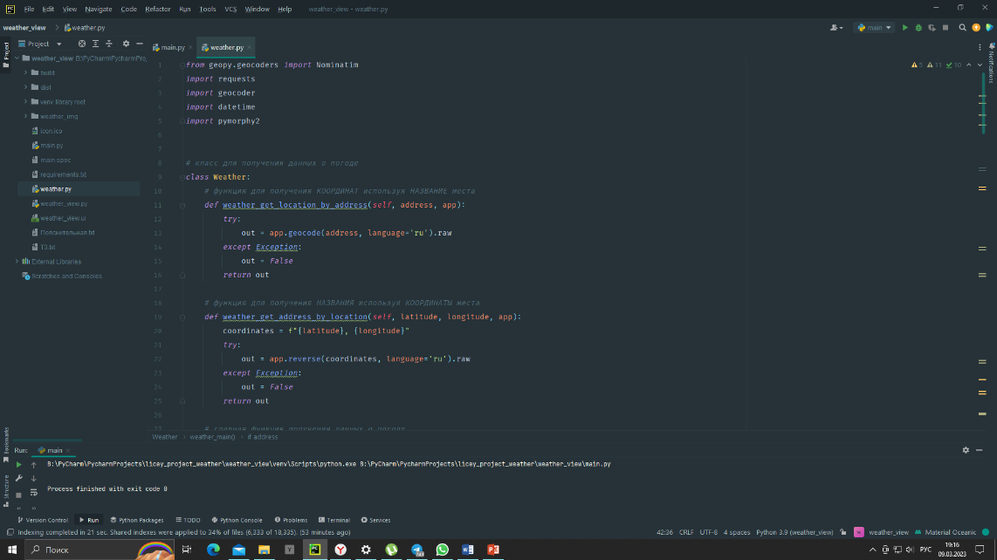После подготовительного этапа и выбора языка программирования и различных библиотек началась разработка программного продукта. Фрагмент кода представлен на рисунке 3.

Рисунок 3 – Фрагмент кода программного продукта

Собрав все функции воедино и подключив все необходимые библиотеки, консольная программа уже имела возможность получать гидрометеорологические данные для введенной в строку поиска пользователем местности с обработкой грамматических ошибок в названии. Листинг кода с обработкой ошибок проиллюстрирована на рисунке 4.

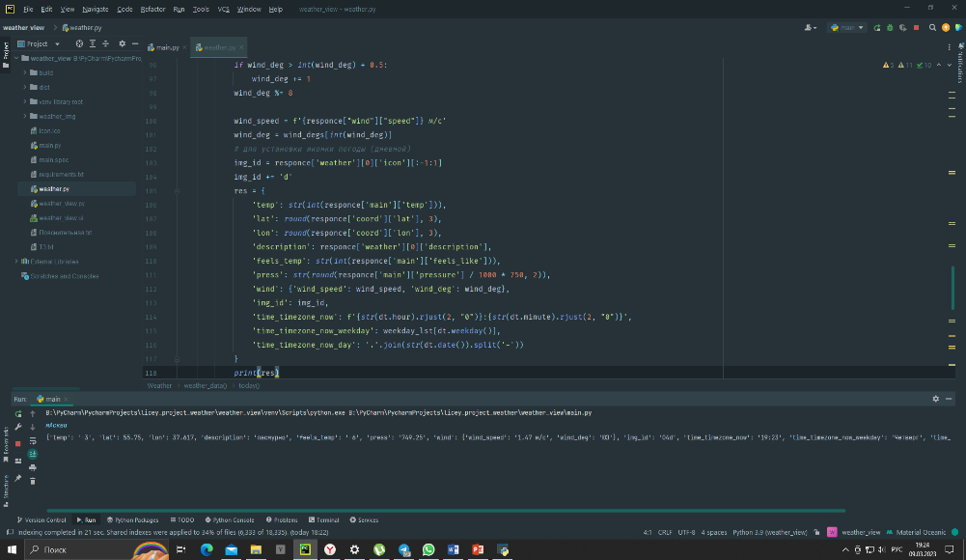  
Рисунок 4 – Обработка введенных пользователем запросов и выдача ответа от сервера

Спроектировав консольную программу, ее нужно интегрировать в библиотеку для проектирования визуального интерфейса для удобства использования любым человеком. Для реализации этой задачи было решено использовать библиотеку PyQt5. Данная библиотека распространена среди разработчиков, так как проста в освоении и обладает широким спектром возможностей. На рисунке 5 представлен фрагмент визуального интерфейса и консольная версия программы.

При запуске программа автоматически определяет местоположение пользователя и показывает прогноз погоды определенной местности. На большом табло выводится погода на сегодняшний день. Снизу отображается 6 табло меньших размеров, которые отображают погоду на 6 дней вперед. На главном табло имеются такие показатели, как: местоположение (местность, страна), температура, ветер (скорость, направление), координаты, атмосферное давление, дата и время (соответствует часовому поясу местности). Понятный и интуитивный пользовательский интерфейс программного продукта обеспечивает возможность пользования программы без особого труда.

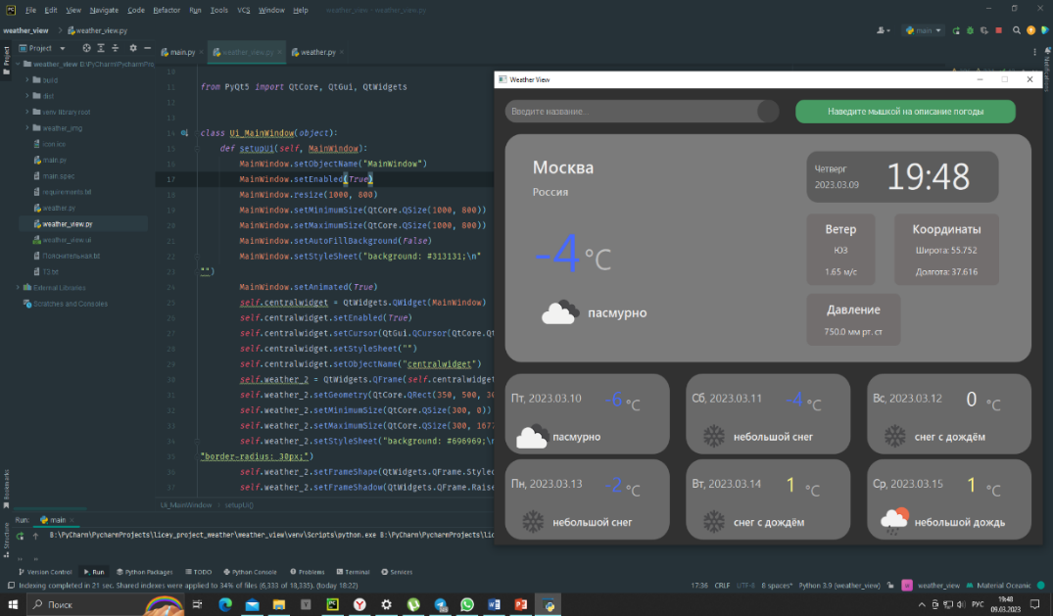  
Рисунок 5 – Интеграция консольной версии программы с визуальным интерфейсом

**Заключение**

В результате работы над научно – исследовательским проектом «Град», являющаяся программой для просмотра актуальной погоды, был разработан удобный и простой в понимании инструмент для мониторинга прогноза погоды с автоматическим определением местоположения в режиме реального времени. Авторский коллектив провел анализ существующих программ и выявил преимущества и недостатки, которые были учтены в процессе проектирования и создания программного продукта.

Основными преимуществами разработанной программ «ГРАД» являются:

- актуальность используемых данных. В программе используются данные от ведущих метеорологических служб, что позволяет получать информацию в режиме реального времени и следить за изменениями погодных условий в любой точке мира;

- удобный интерфейс. В программном продукте разработан простой и интуитивно понятный интерфейс, который позволяет быстро и легко получать нужную информацию о погоде, не отвлекаясь на изучение сложных настроек.

- разнообразие функций. «ГРАД» предоставляет возможность отслеживать температуру воздуха, влажность, давление, скорость и направление ветра, а также получать прогноз погоды на ближайшие дни.

Программа «ГРАД» может быть полезна как для обычных пользователей, так и для профессионалов, которые занимаются сельским хозяйством, строительством или туризмом. Авторы уверены, что программа «ГРАД» станет незаменимым помощником в повседневной жизни и поможет избежать неприятных сюрпризов, связанных с погодными условиями.

**Список использованной литературы**

1. Узнаем текущую погоду и прогноз простеньким скриптом на Python/ [Электронный ресурс]. Режим доступа: <https://habr.com/ru/post/315264/> (Дата обращения: 15.01.2024)
2. Установка, настройка и использование PyCharm / [Электронный ресурс]. Режим доступа:https://dzen.ru/video/watch/60d8b5f7354fda70f98a76e3?f=vweb&utm_referer=yandex.ru (Дата обращения: 10.01.2024)
3. API погоды. / [Электронный ресурс]. Режим доступа: https://docs.openweather.co.uk/api (Дата обращения: 01.03.2024)